**第五部分**

**七、软件项目管理**

**7.1项目实施的甘特图**

为了规划和控制项目进度，我们制定了较为详细的甘特图，展示了项目的各项任务和时间跨度。以下是项目实施的甘特图：

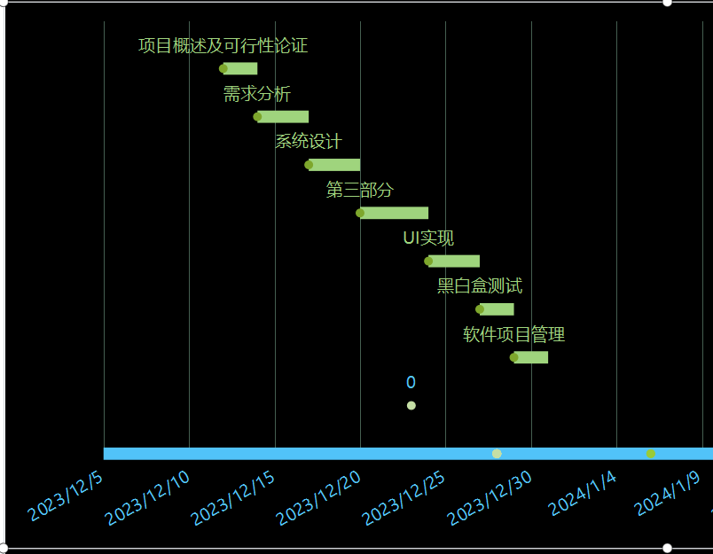

在甘特图中，我们将项目划分为不同的任务，并为每个任务指定了起始日期、结束日期和持续时间。

**7.2使用的软件配置管理的工具与截图**

**7.3预估产品报价**

在进行软件项目管理时，一个重要的方面是对项目进行成本估算和产品报价。针对我们开发的项目，我们进行了相应的成本估算和产品报价。

根据目前的市场行情和项目的需求，我们对以下方面的成本进行了详细评估：

开发成本：

人力资源费用：根据项目规模和预计的开发时间，计算开发团队的人员工资和项目经理的管理费用。

开发工具和环境费用：考虑到所需的开发工具、集成环境和服务器等，估算相应的费用。

软件许可成本：根据项目所使用的软件工具或库的许可证或授权费用，进行成本估算。

维护和支持成本：考虑到项目完成后系统的维护和支持，包括bug修复、升级和技术支持等，我们估算相关的维护和支持成本。

基于以上成本考虑，我们综合评估并给出以下产品报价方案：

|  |  |  |  |  |  |
| --- | --- | --- | --- | --- | --- |
| 序号 | 项目 | 内容 | 人数 | 金额 | 备注 |
| 1 | 人员工资 | 高级工程师 | 1 | 1万元 | 1人*1月*1万元 |
| 中级工程师 | 2 | 0.8万元 | 2人*1月*0.8万元 |
| 初级工程师 | 2 | 0.6万元 | 2人*1月*0.6万元 |
| 测试工程师 | 1 | 0.6万元 | 1人*1月*0.6万元 |
| 2 | 软件安装及实施费 | 按人员工资的20% | | 5200元 |  |
| 3 | 项目培训费 | 按人员工资的5% | | 1300元 |  |

软件开发费用：根据项目的规模和预计的开发时间，开发费用大约在30000人民币左右。

软件许可费用：根据所使用的软件工具或库的许可证或授权费用，费用范围可能在1,000到3,000人民币之间。

|  |  |  |  |  |
| --- | --- | --- | --- | --- |
| 序号 | 类型 | 时间 | 费用/元每年 | 备注 |
| 1 | 免费维护期 | 合同生效日至合同生效后一年 | 0 | 免费维护 |
| 2 | 收费维护期 | 合同生效日后一年至合同终止 | 10%*合同总价 | 每年支付10%*合同总价的维护费用 |

维护和支持费用：维护和支持费用根据系统的维护周期和技术支持工作量而定，预计年度维护和支持费用在5,000到15,000人民币之间。

请注意，以上产品报价方案将根据实际情况和客户需求进行定制，并与客户进行进一步的商议和协商。我们将根据项目的复杂性、开发工作量和功能需求等因素，为客户提供一个合理的价格方案，以确保报价的合理性。

|  |  |  |  |
| --- | --- | --- | --- |
| 编写者 | 完成日期 | 版本号 | 备注 |
|  |  |  |  |
|  |  |  |  |

完成情况(15字左右)： 项目规模估计合理，工作量计算机模型选择合适，项目甘特图美观、计划可行，人员组织合理，软件配置管理清晰明确

得分： 10